# Generar modelo relacional del modelo físico implementado.

Desde la conexión seleccionada:

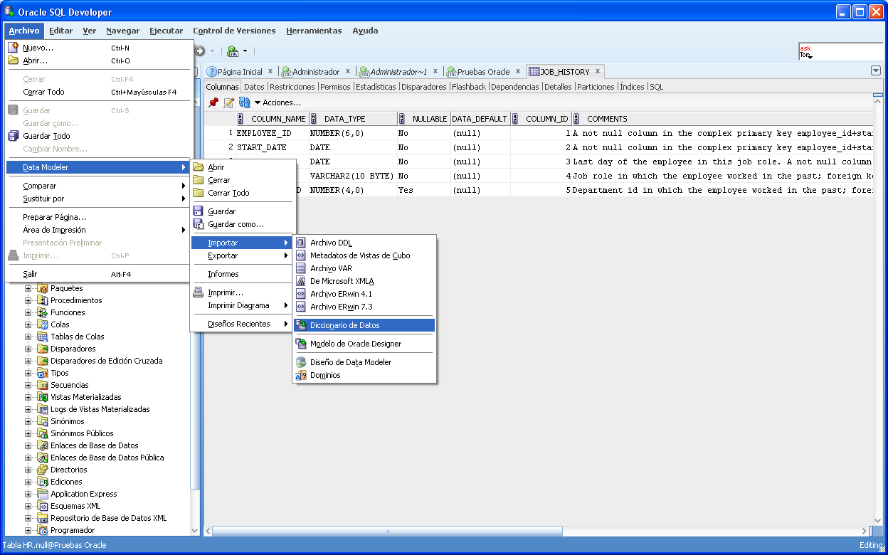

Seleccionar la conexión sobre la que elaborar el modelo físico.

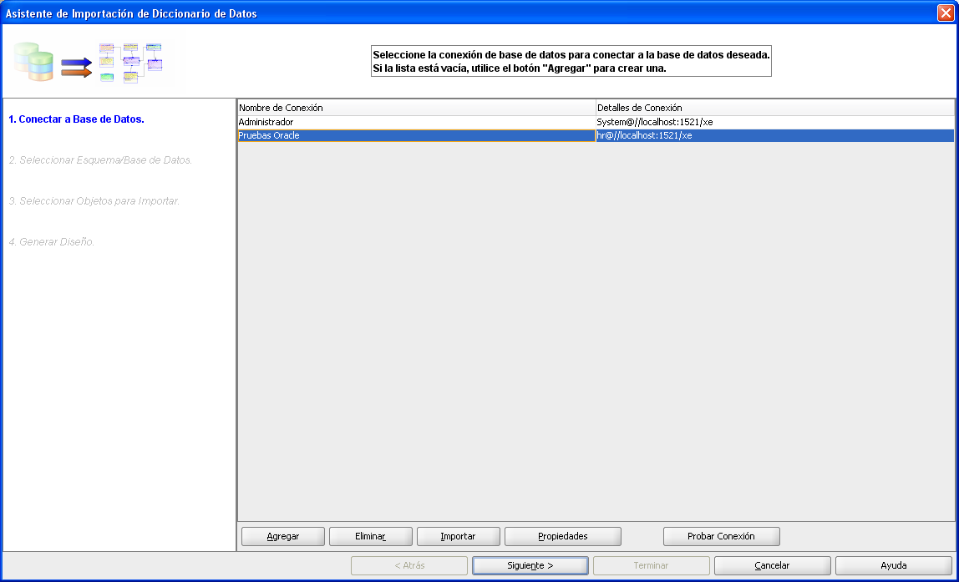

Seleccionar el esquema asociado a la conexión y pulsar siguiente

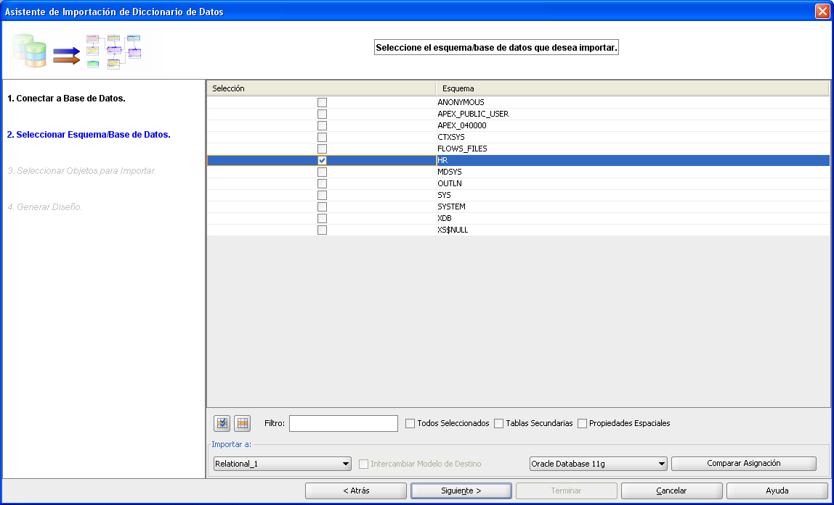

Seleccionar las todas las tablas, vistas, funciones y procedimientos y el usuario en cuestión y pulsar siguiente

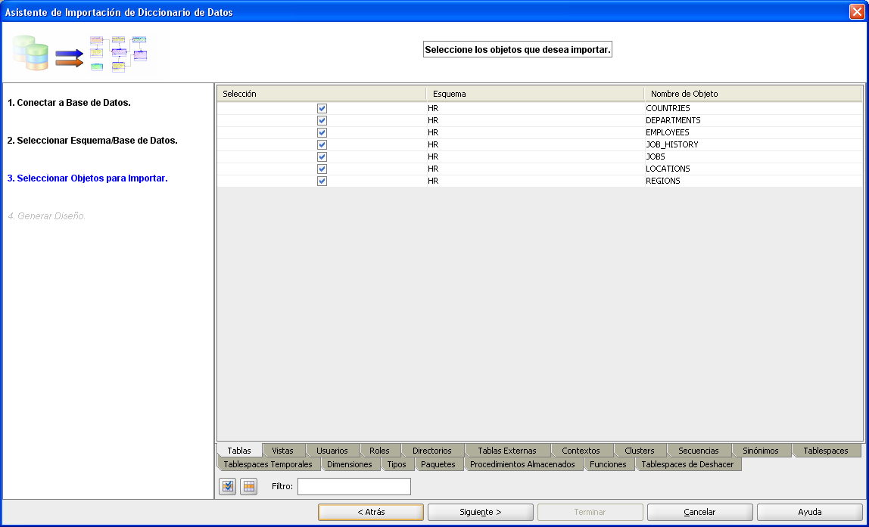

Pulsar terminar

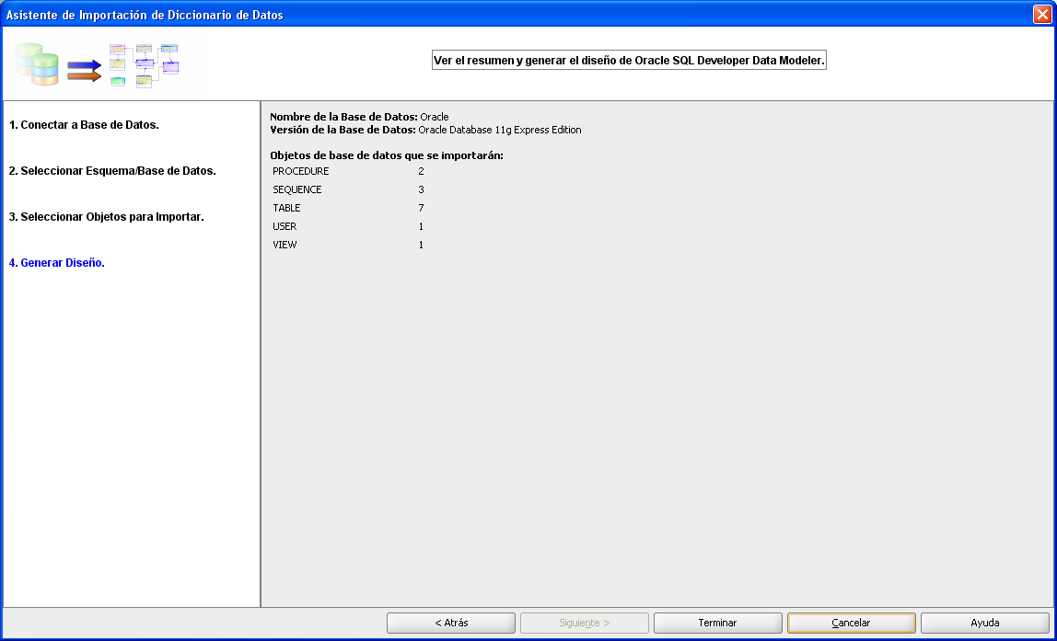

Y tras unos segundos (minutos) nos generará un gráfico semejante al modelo relacional asociado al modelo físico. Pulsamos cerrar

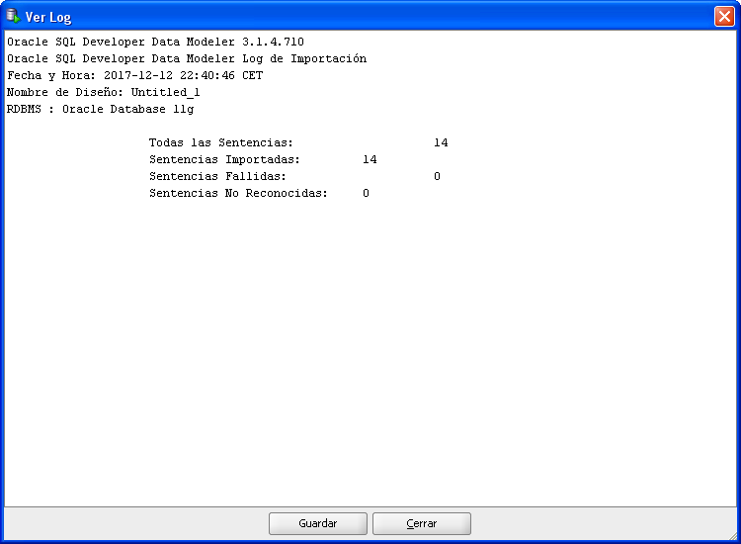

Obtenemos este diagrama

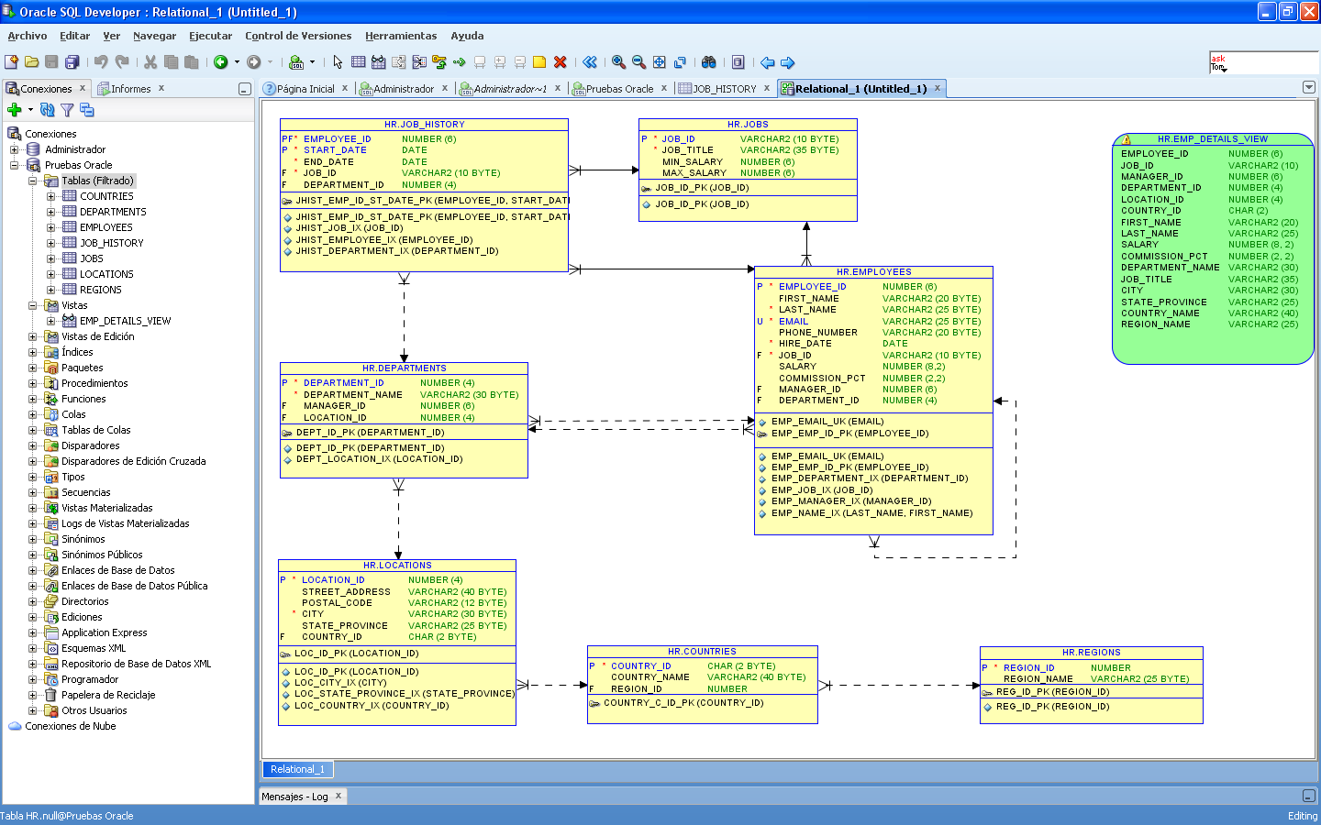

Se trata del modelo relacional asociado al modelo físico de la base de datos.

* P = clave primaria.
* F = clave foránea.
* U = clave alternativa